**topPapeleria2024**

**Plan Nacional Interinstitucional**

**Invierno Seguro 2024**



**Abril de 2024**

# **I PERSPECTIVAS CLIMÁTICAS.**

**El INETER estima que el primer sub-periodo lluvioso mayo-junio-julio) estará caracterizado por:**

* **Condiciones neutras del fenómeno de El Niño, hasta julio de 2024.**
* **El establecimiento definitivo de las lluvias con un 65% de probabilidades podría darse a partir de la última semana de mayo.**
* **Se espera que ocurran lluvias moderadas y aisladas en la última semana de abril y primeras semanas de mayo, sin embargo, no corresponderá al periodo lluvioso.**
* **Se pronostica que para el trimestre (mayo-junio-julio) habrá acumulaciones de lluvias ligeramente por debajo de normal (en especial en la zona seca del país), y para el segundo sub-período lluvioso por la probable presencia del fenómeno de La niña (agosto-septiembre-octubre) se esperan lluvias por encima de lo normal.**
* **La distribución de las lluvias en este trimestre (mayo-junio-lulio), se espera que se comporten de manera irregular en las distintas regiones del país.**
* **Es probable que la canícula tenga un comportamiento de débil a moderado al presentarse entre mediados de julio y agosto, en las regiones del pacífico, norte y central.**
* **Se espera una temporada ciclónica 2024, arriba de lo normal (Históricamente la temporada Ciclónica se vuelve más activa durante el segundo Sub-Periodo Lluvioso).**

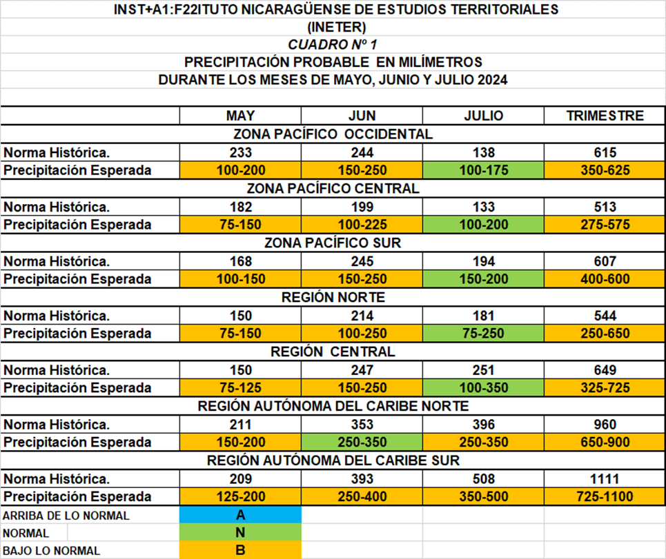

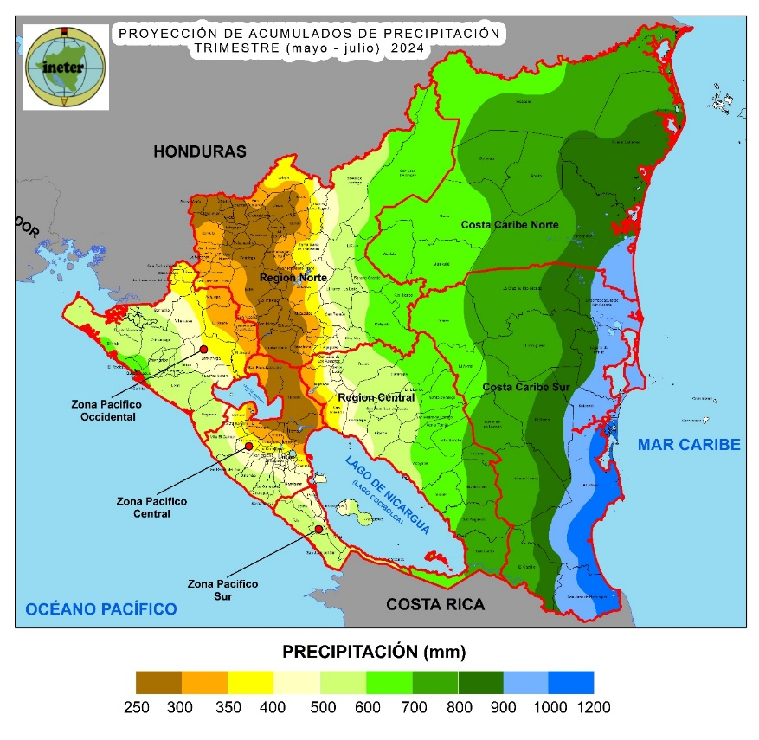

**Acumulados de precipitación esperados para el primer sub periodo lluvioso**

# **II POBLACIONES EXPUESTAS AL EFECTO NEGATIVO DE EVENTOS METEOROLÓGICOS.**

**Poblaciones expuestas y distribución geográfica.**

**A huracanes 5,528 comunidades, 767,112 viviendas, 928,788 familias, 3,544,114 personas a nivel nacional, 718,432 corresponden a las personas más vulnerables (239,659 adultos mayores, 54,906 embarazadas, 45,087 personas con discapacidad y 378,780 menores de 5 años).**

**Municipios con poblaciones expuestas a huracanes: Cárdenas, Potosí, Tola, Buenos Aires, San Juan del Sur, Altagracia; Quilalí, San José de Bocay, San Sebastián de Yali, Santa María de Pantasma, San Juan del Rio Coco, El Ayote, Santo Domingo, La Libertad, El Rama, Nueva Guinea; San Carlos, El Almendro, San Juan de Nicaragua, Bluefields, El Tortuguero, Laguna de Perlas, Desembocadura del Rio Grande Corn Island, Bocana de Paiwas, Prinzapolka, Bonanza, Puerto Cabezas y Waspam.**

**A inundación 1,773 comunidades, 180,636 viviendas, 211,596 familias, 779,565 personas a nivel nacional, 160,831 corresponden a las personas más vulnerables (53,464 adultos mayores, 10,909 embarazadas, 10,382 personas con discapacidad y 86,076 menores de 5 años).**

**Municipios con poblaciones expuestas a inundaciones: Cárdenas, Potosí, Tola, Buenos Aires, San Juan del Sur, Altagracia, Managua Distrito III, Ciudad Sandino, Tipitapa, Mateare, San Francisco Libre, León, El Jicaral, El Sauce, Telica, Santa Rosa del Peñón, Posoltega, Chinandega, Villa Nueva, El Viejo y Somotillo. Quilalí, San José de Bocay, San Sebastián de Yali, Santa María de Pantasma, San Juan del Rio Coco, Teustepe, San Lorenzo, San Isidro, La Trinidad, Ciudad Darío, Terrabona, Sébaco, Matagalpa, Rancho Grande, El Tuma La Dalia, Muy Muy, Matiguás, Rio Blanco, Waslala, Condega, Pueblo Nuevo, Yalagüina, El Ayote, Santo Domingo La Libertada, El Rama, Nueva Guinea; San Carlos, El Almendro, San Juan de Nicaragua, Bluefields, El Tortuguero, Laguna de Perlas, Desembocadura del Rio Grande Corn Island, Bocana de Paiwas, Prinzapolka, Bonanza, Puerto Cabezas y Waspam.**

**A deslizamiento 976 comunidades, 58,035 viviendas, 60,070 familias, 239,139 personas a nivel nacional, de las cuales 63,727 corresponden a las personas más vulnerables, 36,727 corresponden a las personas más vulnerables (20,275 adultos mayores, 5,572 embarazadas, 5,948 personas con discapacidad y 31,932 menores de 5 años).**

**Municipios con poblaciones expuestas a deslizamientos: Cárdenas, Moyogalpa, Altagracia, Santa Teresa, Diriamba, Diría, Masatepe, Niquinohomo, Catarina, San Juan de Oriente, La Concepción, El Crucero, Ticuantepe, Tipitapa, El Sauce, Santa Rosa del Peñón, Chichigalpa, Posoltega, Cinco Pinos, San Francisco del Norte, San Pedro del Norte y Villa Nueva, Ciudad Darío, Terrabona, Sebaco, Matagalpa, Muy Muy, Rio Blanco, San Isidro, La Trinidad, La Concordia, Pueblo Nuevo, San Juan de Limay, San Nicolas, San Lucas, Telpaneca, San Lorenzo, Teustepe, San José de Cusmapa, Ocotal, Macuelizo, Mozonte, Dipilto, San Fernando, Ciudad Antigua, San Ramon, Murra, El Jícaro, Quilali, Jinotega, San José de Bocay, El Cuá, San Sebastián de Yali, Santa María de Pantasma, San Juan de Rio Coco, Acoyapa, Boaco, La Libertad, Santo Domingo, Santo Tomas, Villa Sandino y El Tuma La Dalia (Región Centro y Norte); San Carlos, El Almendro, Nueva Guinea, Bluefields, Bocana de Paiwas, Rosita y Bonanza.**

* **Ante Fuertes Vientos 1,339 comunidades, 199,038 viviendas, 234,586 familias, 866,617 personas a nivel nacional, 147,167 corresponden a las personas más vulnerables (56,842 adultos mayores, 10,175 embarazadas, 11,902 personas con discapacidad y 68,248 menores de 5 años).**

**Municipios con poblaciones expuestas a fuertes vientos: Cárdenas, Buenos Aires, Potosí, Moyogalpa, Nandaime, Nandasmo, El Rosario, Jinotepe, Diriomo, El Crucero, El Jicaral, El Sauce y Santa Rosa del Peñón; Dipilto, San Juan de Limay, El Jícaro, Larreynaga, Juigalpa, San Nicolas, Yalagüina, Cusmapa, San Francisco de Cuapa, Macuelizo y Santo Tomas Chontales; Bluefields y Desembocadura del Rio Grande.**

* **Ante Marejadas 50 comunidades, 7,199 viviendas, 9,808 familias, 36,887 personas a nivel nacional, 9,626 corresponden a las personas más vulnerables (3,728 adultos mayores, 579 embarazadas, 686 personas con discapacidad y 4,633 menores de 5 años).**

**Municipios con poblaciones expuestas a marejads: Tola, León y Corinto, Laguna de Perlas y Corn Island y Bilwi.**

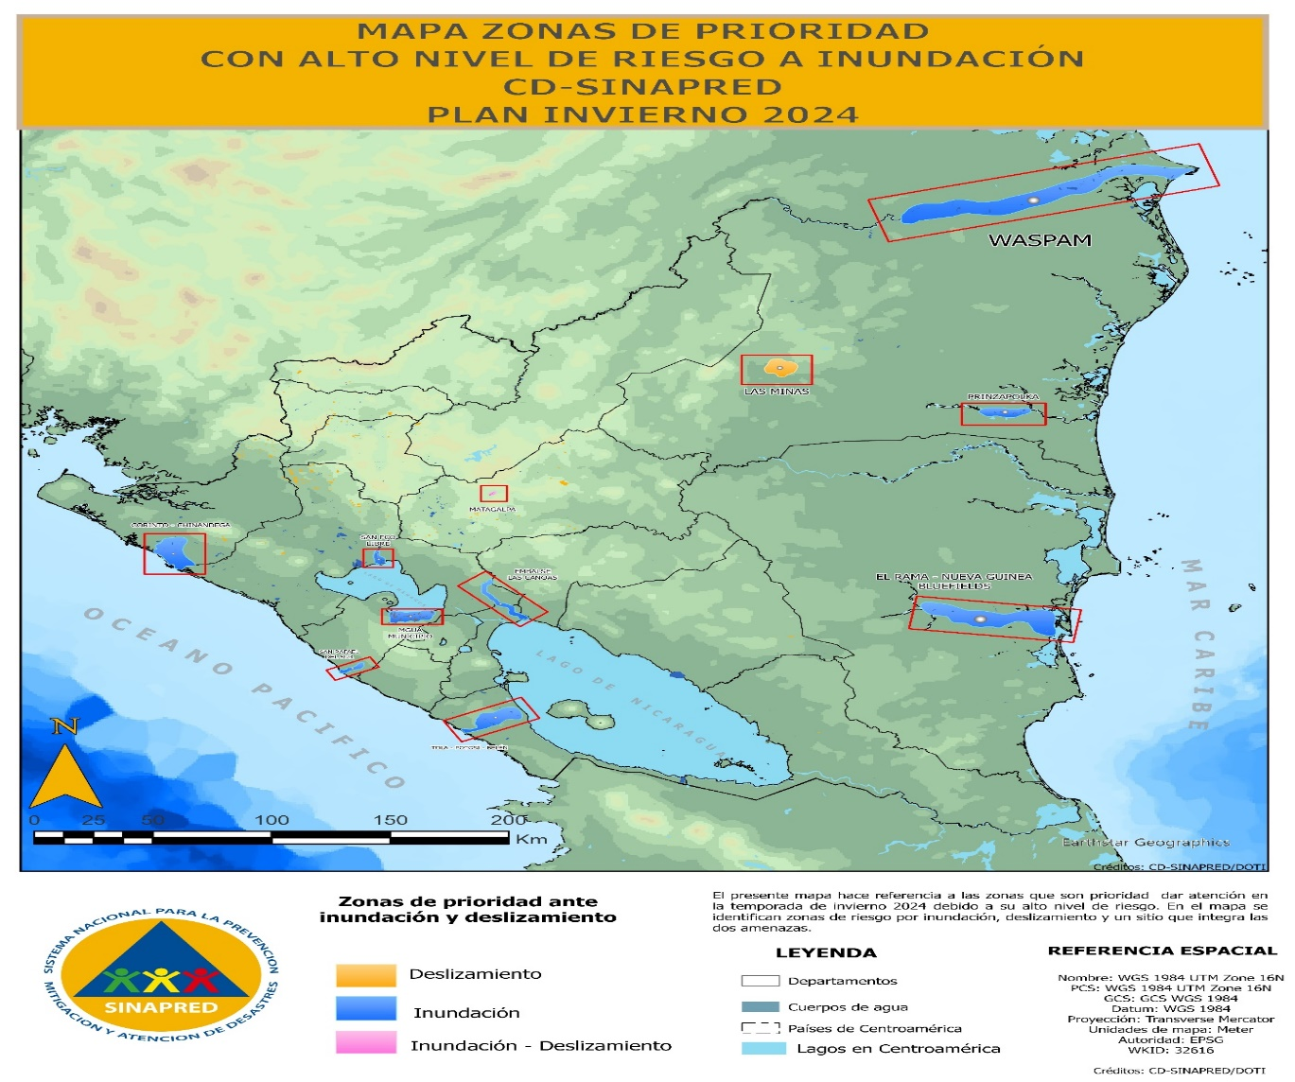

# **III VIGILANCIA, MONITOREO Y SISTEMA DE ALERTA**

**Para el período lluvioso se garantizará el funcionamiento de un sistema de vigilancia activa que combine el monitoreo de los fenómenos naturales y el comportamiento de su impacto en todo el territorio nacional.**

**3.1 Vigilancia de incidencias desde red de puestos de mando**

**La red de puestos de mando de SINAPRED vigilarán 24/7 la ocurrencia de incidencias por efecto de las lluvias y desarrollarán las siguientes acciones:**

* **Compartir el pronóstico del tiempo nacional a los compañeros de los puestos de mando, a través del correos electrónicos y WhatsApp.**
* **Realizarán 2 comunicaciones diarias (6am y 6pm) para indagar sobre incidencias con los municipios.**

**Ante información brindada por INETER en relación a la presencia o proximidad de un fenómeno extraordinario sobre el territorio nacional, se hará lo siguiente:**

* **Cada 2 horas el puesto de mando de SINAPRED, llamará a los puestos de mando territoriales (según área de influencia) e institucionales, para identificar el impacto del fenómeno en las personas, ambiente, medios de vida e infraestructura, priorizando puntos críticos**
* **A través de los puestos de mando departamentales, municipales, distritales e institucionales, se enviarán mensajes preventivos de las acciones a desarrollar para prepararse ante el impacto del evento.**

* **Una vez autorizado por la Jefatura Nacional, se procederá a través de los puestos de mando territoriales e institucionales, a la activación de los planes de aviso según las disposiciones institucionales y organizativas en los territorios afectados.**

**3.2 Vigilancia de fenómenos naturales-INETER**

**El INETER hará vigilancia hidro-meteorológica y de los movimientos de tierras (deslizamiento) las 24 horas del día. Manteniendo comunicación efectiva y generando un boletín diario el que remitirá Presidencia y CD SINAPRED.**

* **Boletín de pronósticos de condiciones climáticas cada 12 horas.**
* **Informe gráfico diario de las condiciones hidrológicas de los niveles de ríos, lagos, lagunas.**
* **Elaboración diaria de mapas nacionales con los niveles de saturación del suelo en todo el ámbito nacional.**
* **Informe diario sobre el comportamiento marítimo costero de las mareas y oleaje del océano pacífico y mar caribe.**
* **Ante eventos meteorológicos se emitirán boletines informativos acordes al desarrollo del evento.**
* **Informe diario de la vigilancia activa, del nivel de la presa Las Canoas. También participa ENATREL.**
* **Emisión de boletín diario, de sitios susceptibles a deslizamientos según variables físicas del terreno.**
* **Avisar oportunamente sobre comportamiento de fenómenos geológico-climáticos, sísmicos y volcánicos, que puedan generar peligro a través de:**
* **Disposición de personal para giras de campo para la caracterización, evaluación de fenómenos geológicos, geofísicos, eventos adversos asociados y para el mantenimiento correctivo de los equipos de campo.**
* **Realizar dos turnos diarios de vigilancia sismo-volcánicos, de manera ininterrumpida las 24/7.**
* **Boletín diario del estado de los volcanes, indicando condiciones y variables físicas como: temperatura, sismicidad volcánica, concentración/flujo de gases y deformación del suelo.**

# **IV PROTOCOLO DE ACTUACIÓN INTERINSTITUCIONAL ANTE EVENTOS CON POTENCIAL CATASTRÓFICO**

# 

**Ante fenómenos hidro-meteorológicos que superen la escala de tormenta tropical, situaciones emergentes producto de las altas precipitaciones en zonas muy pobladas o situación progresiva que ponga en riesgo a la población, el INETER informará y recomendará un tipo de alerta.**

**La Presidencia de la República a través de la CD-SINAPRED establecerá el nivel de alerta con las acciones de respuesta para atender las poblaciones afectadas. Las instituciones del gobierno central, sus delegaciones territoriales, así como los Gobiernos Locales, actuarán de forma articulada en las comisiones de trabajo sectorial establecidas en la ley 337 y de acuerdo a lo establecido en la alerta declarada.**

**Se convocará a los miembros del CODE nacional, así como en los territorios los CORPREDs, CODEPREDs y COMUPREDs, para activar en los planes contingentes, la movilizando medios y fuerzas para ejecutar las acciones de:**

* **Búsqueda y rescate**
* **Atención en salud**
* **Atención en albergues y refugios**
* **Rehabilitación de servicios y reconstrucción**
* **Seguridad ciudadana**
* **Abastecimiento**
* **Evaluación de daños**

# **V ACCIONES PARA REDUCIR RIESGOS DE DESASTRES.**

**5.1 ACCIONES DE PREVENCIÓN Y DIVULGACIÓN DE MEDIDAS DE AUTOPROTECCIÓN ANTE INUNDACIONES Y HURACANES**

1. **Campañas educativas para divulgar las normas de autoprotección, cuido y auto cuido**

* **Asambleas de barrios y comarcas para dar a conocer las normas de auto-protección.**
* **Difusión en los medios de comunicación de mensajes con las normas de auto-protección.**

**Fecha: 01 al 30 de mayo.**

**Lugar: Barrios, comarcas, escuelas, mercados.**

**Responsable: SINAPRED-MINED**

**Participan: MIFAM, INIFOM, Gobiernos Locales, UV, Policía Nacional, Bomberos Unidos, TELCOR, Medios-comunicación.**

1. **Impulsaremos campañas para mejorar las condiciones de salud de la población más vulnerable**

* **Jornada de desratización y lucha contra mosquitos para prevenir leptospirosis, dengue, malaria y chikungunya.**
* **Abasteceremos de pruebas rápidas y medicamentos para ubicar tratar casos febriles sospechosos de malaria.**
* **Promoción del uso de medidas higiénicas personales, manejo apropiado de alimentos y el uso de cloro para reducir los brotes de diarrea.**
* **Jornada de vacunación contra la influenza y sarampión.**
* **Jornada de vacunación canina para prevenir la rabia.**
* **Capacitaremos a las brigadas comunitarias en acciones de lucha anti epidémica y primeros auxilios.**

**Fecha: Julio – Septiembre.**

**Lugar: Barrios, comarcas, escuelas, mercados.**

**Responsable: MINSA**

**Participan: MINED, MIFAM, INIFOM, Gobiernos Locales, UVs, Policía Nacional, Bomberos Unidos.**

1. **Reforzamiento del monitoreo y comunicación para la prevenir daños y pérdidas en la comunidad educativa**

* **Conformar redes de comunicación escalonada para alerta temprana ante pronóstico de intensas lluvias.**
* **Establecer coordinaciones entre centros de estudios con instituciones de primera respuesta y seguridad para apoyar los planes de seguridad escolar.**
* **Revisión periódica del Plan de Seguridad Escolar (Comité y Brigadas) en coordinación con las Unidades de Victoria de barrios y comunidades.**
* **Revisión de las condiciones de los establecimientos educativos (edificios, sistemas eléctricos, de drenaje, techos, árboles, entre otros) para mejorar las condiciones de seguridad.**
* **Promover el cambio de comportamiento para construir resiliencia en la comunidad educativa por medio de murales informativos, concursos y uso de redes sociales, entre otros.**
* **Identificación y selección de centros educativos que fungen como albergue en caso de emergencia extrema.**
* **Capacitación virtual a técnicos y directores de centros educativos en administración de albergues en modalidad.**
* **Verificar el área de resguardo y almacenamiento de materiales didácticos, tecnológicos, merienda escolar, mobiliarios en delegaciones y centros educativos.**

**Fecha: abril a noviembre.**

**Lugar: Escuelas, institutos, centros tecnológicos.**

**Responsable: MINED**

**Participan: MIFAM, Alcaldías, UV, Policía Nacional, Bomberos Unidos, INATEC.**

1. **Reforzamiento integral de la seguridad ciudadana**

* **Garantizar seguridad al personal y equipos de trabajo que realicen limpieza de cauces, calles, poda de árboles en espacios públicos, brigadas de atención a la población y restablecimiento de servicios básicos.**
* **Priorizar con MIFAM, la seguridad en las vías a niñ@s, adultos mayores y personas con discapacidad.**
* **Disponer dispositivos policiales al traslado de suministro y de ayuda humanitaria.**
* **Acompañar a los equipos de trabajo que realizan acciones de rehabilitación de las principales vías de comunicación terrestres y nuevas rutas de acceso.**
* **Brindar seguridad a lugares de almacenamiento de alimentos, medicamentos y ayuda humanitaria.**

**Fecha: Permanente.**

**Lugar: Barrios y comarcas.**

**Responsable: Policía Nacional**

**Participan: FOMAV, COMUPRED, UV, MTI, Gobiernos Locales.**

1. **Reforzamiento del cuido, auto cuido y atención emocional de la población y respondedores**

* **Asambleas comunitarias para promover la elaboración de los planes de respuesta familiar multiamenazas.**
* **Espacios socio educativos con jóvenes para promover el desarrollo del país, junto con la presentación de cartillas para la Armonía Familiar.**
* **Talleres educativos en espacios naturales para implementar técnicas de relajación y armonía familiar.**
* **Realizaremos visitas a CDI, Centros de Protección Especial, Casas Hogar para adultos mayores y Casas Club para compartir medidas de prevención ante desastres.**
* **Visitaremos a familias expuesta para promover las medidas de autoprotección.**
* **Promoveremos jornadas de limpieza; espacios seguros para el buen vivir de las familias, mediante actividades comunitarias de “Mi Comunidad Limpia y Saludable” (limpieza de patios, canales, techos, poda de árboles, entre otros), previniendo riesgos.**
* **Divulgación de medidas de cuido y protección de las familias ante fenómenos por medio de murales, redes sociales, charlas a protagonistas, línea de emergencia 133 y WhatsApp No. 83525121 de apoyo emocional.**
* **Promoveremos acciones de auto cuido a través de la Red de Adolescentes en Atención Psicosocial ante situaciones de emergencias y desastres.**
* **Actualizáremos conocimientos de los servidores públicos sobre la implementación del “Manual de Prevención y Atención de niñas, niños, adolescentes y familias” ubicados en albergues y casas solidarias.**

**Fecha: Mayo – Noviembre.**

**Lugar: Barrios, comarcas, espacios públicos.**

**Responsable: Ministerio de la Familia – TELCOR.**

**Participan: Escuelas de Valores, Movimiento de la Juventud Sandinista, líderes religiosos y UV.**

1. **Reforzamiento de la aplicación de medidas de prevención y respuesta por parte de la población**

* **Visitas casa a casa desde las 207 estaciones de Bomberos Unidos para llevar mensajes de auto-protección.**
* **Realizar inspecciones de riesgos estructurales, sistema eléctrico, rutas de evacuación y zonas de seguridad en sitios destinados para familias que sean evacuadas.**
* **Monitoreo 24/7 a través del 115 para disponer las fuerzas y medios en la ayuda inmediata a familias expuesta ante eventos con potencial destructivo.**
* **Mantener en disposición las Unidades de Búsqueda y Rescate, Unidad Canina de Recate y refuerzos para desplazarlos a lugares que se nos presente para la protección de la vida y bienes.**
* **Mantener en permanente disposición: Camiones de extinción, Cisternas para abastecer agua, ambulancias, Camiones para evacuación de personas y rescate.**
* **Participar en capacitaciones, adiestramiento y organización de Brigadas de primera respuesta, departamentales, municipales, comunales y territoriales en coordinación con SINAPRED, de cara a la protección de la vida de familias expuestas ante fenómenos.**
* **Participar en la capacitación, adiestramiento y organización de Brigadas en los diferentes Centros e institutos Escolares del país.**
* **Organizar y Capacitar en prevención y extinción de Incendios, evacuación y primeros auxilios a brigadas de instituciones públicas, priorizando Hospitales, Centros de Salud, Mercados.**

**Fecha: Mayo – Noviembre.**

**Lugar: Barrios, comarcas, delegaciones institucionales, centros educativos, entre otros.**

**Responsable: MINT/ Bomberos Unidos e INIFOM.**

**Participan: Gobiernos municipales, Movimientos de la Juventud Sandinista, MINSA.**

* 1. **ACCIONES PARA MITIGAR EL IMPACTO DE LAS LLUVIAS SOBRE LA POBLACIÓN O SUS MEDIOS DE VIDA**

1. **Acciones de limpieza de cauces, despeje de basuras, poda de árboles y revisión de puentes peatonales**

* **Ejecución de planes municipales de limpieza de cauces en áreas urbanas y vados en zonas rurales.**
* **Reforzar medios de recolección de basuras promoviendo jornadas de limpieza en hogares y lugares públicos.**
* **Poda de árboles en vías y lugares públicos, escuelas, CDI, acompañados de la promoción de poda de árboles en hogares y centros recreativos.**
* **Jornadas mensuales de limpieza de mercados, terminales de buses, parques, centros recreativos.**
* **Señalización de los lugares de peligros por inundación o deslizamiento con mensajes claros para la población.**
* **Disposición de cisternas con agua para comunidades que se vean afectadas por efecto de las lluvias, abastecer a albergues, refugios o casas solidarias.**
* **Inspeccionaremos el estado de la infraestructura y equipamiento de los establecimientos de salud, identificando vulnerabilidad al impacto de las lluvias.**
* **En todas las unidades de salud y casas maternas del país, garantizaremos la limpieza en canales de techos, desagües, tanques de almacenamiento de agua, áreas verdes, generadores eléctricos.**

**Fecha: Permanente.**

**Responsable: Gobiernos Locales-INIFOM**

**Participan: MINSA, UVs, Movimiento Guardabarranco.**

1. **Monitoreo del impacto de eventos con potencial destructivo en la infraestructura vial**

* **Movilización rápida de equipos para el mantenimiento preventivo y limpieza de vías (obstrucción por arrastre de sedimentos, árboles caídos, restablecimiento de pasos en ríos, limpieza de puentes vados o drenajes.**
* **Activar un equipo técnico de evaluación de daños en la red vial para la identificación de socavación de obras de drenaje, obstrucción de puentes, obstrucción en la vía, deslizamiento de talud, colapso de obras de drenajes y asentamiento en la vía.**
* **Activar planes de movilización de 3,150 recursos humanos y módulos de construcción, en 70 obras de infraestructura vial, disponibles en proyectos cercanos a zonas de impacto.**
* **Garantizar la instalación de puente Tipo Bailey, como estructura provisional y abrir el paso vehicular en 36 horas posterior al impacto de un evento.**
* **Realizar especial seguimiento a puntos viales críticos:**
* **Tramos I región 184.59 km.**
* **Tramos II región 91.89 km.**
* **Tramos III región 2.36 km.**
* **Tramos IV región 227.06 km.**
* **Tramos V región 194.06 km.**
* **Tramos VI región 127.70 km.**
* **Tramos RACCN 468.75 km.**
* **Tramos RACCN 205.64 km.**

**Fecha: Abril a noviembre**

**Lugar: Zonas críticas del país.**

**Responsable: Ministerio de Trasporte  
e Infraestructura.**

**Participan: Gobiernos Locales, Gobiernos Regionales, Ejército de Nicaragua, FOMAV.**

* 1. **PREPARAR CAPACIDADES INSTITUCIONALES Y COMUNITARIAS PARA ACOMPAÑAR A LAS FAMILIAS EN SUS COMUNIDADES O EN CONDICIÓN DE ALBERGADOS**

**A. Fortalecer las capacidades de auto-atención comunitarias en lugares distantes o sitios críticos expuestos a inundación o deslizamientos**

**- Desarrollar talleres de actualización de conocimientos habilidades y destrezas a brigadas comunitarias, estudiantiles, centros de trabajo y municipales.**

**- Equipar con recursos básicos a brigadas comunitarias de los sitios críticos de alto riesgo y municipalidades en zonas priorizadas en el país.**

**- Coordinar las acciones del voluntariado de Cruz Blanca, Bomberos Unidos de Nicaragua y Policía Voluntaria para sumar esfuerzos en situaciones de emergencia.**

**- Capacitar equipos humanos municipales para reforzar la atención en albergues y casas solidarias.**

**Fecha: 20 de mayo al 30 de noviembre**

**Lugar: Todo el país.**

**Responsable: SINAPRED e INIFOM.**

**Participan: Alcaldías, UV, MIFAM, Bomberos Unidos, Defensa Civil, MINSA y CNU.**

**B. Atención directa a la población afectada**

* **Inspeccionaremos las fuentes y red de distribución de agua de consumo humano, en articulación con los comités de agua potable y saneamiento en las comunidades.**
* **Mantener en disposición equipos de rescate y refuerzos para trasladarlos a lugares con riesgos inminentes por los efectos de los fenómenos naturales.**
* **Activar los protocolos de atención emocional en crisis, implementarlos en albergues y zonas de impacto, colectiva e individualmente priorizando a grupos vulnerables: niñas y niños, mujeres embarazadas, adultos mayores y personas con discapacidad.**
* **Preparación de condiciones de albergues y casas solidarias por comunidad y barrio verificando que cuenten con las condiciones mínimas necesarias.**

**Fecha: Permanente.**

**Lugar: Todo el país.**

**Responsable: MIFAM, Gobiernos Locales.**

**Participan: MIFAM, INIFOM, MINSA, UV, Bomberos Unidos, Ejército de Nicaragua, Policía Nacional y CNU.**

**C. Medidas de protección de la vida**

* **Prever desplazamiento de contingentes militares de todas las unidades territoriales.**
* **Desplegar el CODE Móvil en el área donde lo oriente el Presidente de la Republica y Jefe Supremo del Ejército de Nicaragua, según la afectación del fenómeno para asegurar la continuidad y ejercicio del mando de las acciones de nuestras tropas y la coordinación con las instituciones que integran el SINAPRED.**
* **Disposición de fuerzas y medios en todas las delegaciones regionales, departamentales, municipales y distritales.**
* **Designación de enlace propietario y suplente ante los CODE – Nacional, CORPRED, CODEPRED, COMUPRED y CODIPRED para:**
* **Reconocimiento de puntos críticos de su territorio.**
* **Brindar cobertura y acompañamiento a los equipos operativos de respuesta en el terreno.**
* **Participación en la toma de decisiones ante emergencias y desastres.**
* **Ser puente directo con las jefaturas policiales.**
* **Establecer vigilancia y patrullaje a pie, punto fijo y motorizado: en cauces, ríos, riachuelos, quebradas, puentes, carreteras, intercepciones o caminos con historial de desborde o considerado como zona de riesgo; así como sitios de riesgo de caída de material (piedras, tierra o arboles).**
* **En caso de apertura de albergues, mantener presencia policial que genere seguridad. Igual para casas solidarias y baterías de casas de campañas.**
* **Evacuación durante inundaciones de personas, familias y comunidades a refugios temporales, albergues y casas solidarias.**
* **Garantizar regulación del tránsito en carreteras, calles y caminos afectados por lluvias o inundaciones.**
* **Aplicación de la ley a personas y sus medios de transporte, que actúen con imprudencia, temeridad o irresponsabilidad en la conducción O pongan en riesgo sus propias vidas y la de los demás.**
* **Regular o restringir el paso a vehículos, carretones, peatones y jinetes en lugares de alto riesgo. antes durante y después de eventos naturales o emergencias.**

**Fecha: Permanente.**

**Lugar: Todo el país.**

**Responsable: Policía Nacional/Ejército de Nicaragua.**

**Participan: Defensa Civil, MTI, EPN, INIFOM, Alcaldías.**

* 1. **RESTABLECER SERVICIOS BÁSICOS PARA ATENDER POBLACIÓN Y/O FUNCIONAMIENTO  
     DE INFRAESTRUCTURAS VITALES**

**A. Atención hospitalaria y ambulatoria**

* **Identificaremos los sitios alternos de atención para evacuar las unidades de salud ante posibles daños causados por desastres.**
* **Identificaremos los recursos humanos de cada establecimiento de salud, asignando funciones durante las emergencias y elaborando un plan de aviso, que debe ser practicado mensualmente.**

**Fecha: Mayo - junio**

**Lugar: Todo el país.**

**Responsable: Ministerio de Salud.**

**Participan: Unidades de salud, instituciones con servicio médico, CNU/facultades de medicina y enfermería.**

**B. Restablecimiento de las telecomunicaciones**

* **Crear un Comité de Coordinación Interna entre TELCOR y los Operadores de Servicios de Telecomunicaciones, para mantener comunicación 24/7 y tener un constante monitoreo de los servicios de telecomunicaciones.**
* **Establecer a lo inmediato, los canales y planes de escalamiento, entre Regulador de las Telecomunicaciones y los Operadores de Servicios de Telecomunicaciones, para atender con agilidad las posibles afectaciones.**
* **Garantizar que los Operadores de Telecomunicaciones realicen el análisis de vulnerabilidad de la infraestructura de redes de telecomunicaciones para identificar los recursos físicos, técnicos y humanos necesarios para responder a los diferentes escenarios de afectación provocados por las lluvias.**
* **Orientar a Operadores de Telecomunicaciones, que dispongan de cuadrillas operativas, ubicadas cerca de las posibles zonas históricamente vulnerables y propensas a inundaciones, para ejecutar acciones preventivas, correctivas y de seguimiento.**
* **Verificar que los Operadores de Telecomunicaciones, cuenten con los insumos (combustible), generadores eléctricos, motores de emergencia, materiales y cuadrillas de mantenimiento para red fija y para red móvil y así minimizar los tiempos de respuesta.**
* **Garantizar que los Operadores de Telecomunicaciones realicen recorridos proactivos sobre la ruta de fibra óptica para identificar posibles riesgos.**
* **Garantizar que los Operadores de Telecomunicaciones, brinden apoyo en el manejo de emergencias por parte de SINAPRED y demás organismos de socorro y protección.**
* **Activación de Planes de Contingencia de los Operadores de Servicios de Telecomunicaciones, garantizando la continuidad del servicio fijo y móvil o restablecimiento en el menor tiempo posible.**
* **Divulgar, en la página web de TELCOR y de nuestras distintas redes sociales, recomendaciones y medidas de autoprotección, para que las personas, familias y comunidades se preparen ante efectos de las lluvias.**
* **Garantizar que los operadores de telecomunicaciones apoyen con mensajes SMS, mensajes WhatsApp y campañas de radio y televisión en la difusión de medidas de prevención y autoprotección, como un servicio social.**
* **Coordinar la disponibilidad de los espacios o recursos necesarios, a fin de atender a las familias en sus comunidades o en condición de albergados.**
* **Activar el puesto de mando institucional para el monitoreo permanente del estado de los servicios de telecomunicaciones respecto del fenómeno, a través del seguimiento a los informes de afectaciones e incidencias presentados por los Operadores del sector.**
* **Garantizar la atención a través de la línea directa y gratuita 155 y de la línea WhatsApp 84470155 disponibles 24/7, a fin de que usuarios reporten de manera inmediata, posibles afectaciones en los servicios de Telecomunicaciones en las zonas afectadas.**
* **Mantener comunicación permanente y directa con ENATREL, para el restablecer los servicios de telecomunicaciones que se vean interrumpidos por afectaciones de energía.**

**Fecha: Permanente.**

**Lugar: Todo el país.**

**Responsable: TELCOR.**

**Participan: ENATREL, Operadoras de telecomunicaciones y Ejército de Nicaragua.**

1. **Aseguramiento del suministro de energía eléctrica**

* **Ejecutar plan de mantenimiento preventivo de las redes de media y baja tensión de distribución y de alta tensión en transmisión, priorizando las que representen riesgo potencial para la continuidad del servicio eléctrico y para la población.**
* **Realizar ejecución de PODA de árboles en los puntos críticos que puedan afectar la red eléctrica de distribución Y de alta tensión de transmisión.**
* **Sustitución de 2,211 postes en mal estado en el país.**
* **9,227 inspecciones Termográficas en Circuitos de Distribución, Líneas de Transmisión y Subestaciones Eléctricas con énfasis en las que puedan presentar recurrencia de operaciones por falla.**
* **Supervisión permanente a la red de alumbrado público para garantizar la seguridad ciudadana, en especial en los puntos recomendados por la Policía Nacional.**
* **Monitoreo 7/24 horas de los niveles embalse de las presas hidroeléctricas. Para alertar sobre riesgo de inundación de las comunidades ubicadas en el recorrido de los canales en municipios de Granada y Tipitapa.**
* **Seguimiento a las alertas tempranas que se decreten ante los posibles fenómenos con potencial destructivo que se pudiesen desarrollar durante el periodo lluvioso, a fin de brindar una atención oportuna a la población.**
* **Reforzamiento operativo de atención de emergencias en las redes de distribución y transmisión, incrementándose la capacidad operativa en todo el país. a partir del mes de mayo del 2024 mes en que se establece el periodo lluvioso.**
* **Disponibilidad de 296 cuadrillas distribuidas a nivel nacional, para la atención de interrupciones que se pudiesen presentar en el suministro de energía.**
* **Priorización a la atención de interrupciones que se pudiesen presentar en las redes de transmisión y distribución ubicadas en la zona de la Costa Caribe nicaragüense.**

* **Mantener activo el Puesto de Mando del Gabinete de Energía y disponibilidad de las líneas gratuitas del 125 y 135 de DN-DS y 136 de ENATREL para la recepción de reporte de averías en el sistema eléctrico.**
* **Disponibilidad de materiales en los almacenes regionales y de personal de turno 7/24 horas para la atención en caso de emergencia.**

**Fecha: Mayo – Noviembre.**

**Lugar: Todo el país.**

**Responsable: Empresa Nacional de Transmisión Eléctrica.**

**Participan: Disnorte–Dissur, Policía Nacional, Ejército de Nicaragua, INIFOM, Gobiernos Locales.**

1. **Restablecimiento servicios de abastecimiento de agua (bombeo, potabilización y distribución).**

* **Inspección y mantenimiento preventivo de las redes AS, priorizando 113 puntos críticos (Estelí 31 Managua 23, Granada 21, León 20, Juigalpa 13 y Bilwi 5).**
* **Reparación y rehabilitación de la red hídrica nacional.**
* **Reinstalación de tapas de pozos de visitas sanitaria.**
* **Mantenimiento correctivo en planta de tratamiento de agua potable, residuales y estación de bombeo en agua residual.**
* **Mantenimiento de los Circuitos Propios y Atenciones de Emergencia.**

**Fecha: Permanente.**

**Lugar: Todo el país.**

**Responsable: ENACAL.**

**Participan: MTI, Gobiernos Locales, Ejército de Nicaragua**

### **5.5 IDENTIFICACIÓN DE INTERVENCIONES INMEDIATAS PARA REHABILITAR Y RECONSTRUIR LAS CONDICIONES DE VIDA**

* **Movilizaremos los equipos de evaluación de daños y análisis de necesidades (EDAN) según la afectación.**
* **Priorizar la atención a poblaciones que se encuentran en los puntos críticos ante inundaciones, desborde de ríos, lagos, lagunas, represas y zonas de saturación de suelos, puntualizado con nivel de alto riesgo.**
* **Disponer el empleo escalonado de fuerzas y medios de las estructuras de respuesta de las alcaldías, Fuerza Aérea, Fuerza Naval, UHR, UTC, Unidades de Búsqueda de Rescate, Destacamentos ante Desastres en tareas y misiones de evacuación de población en riesgo, búsqueda, salvamento, rescate y apoyo en el traslado y distribución de suministros humanitarios.**
* **Monitorear proceso de rehabilitación y reconstrucción ante los daños ocasionados, desde el Centro de Operaciones de Desastres, en coordinación con todas las estructuras organizadas y capacitadas.**
* **Participar en la rehabilitación de líneas vitales, puentes y caminos dañados; apoyar el traslado de abastecimiento de suministros a la población y de igual manera su reubicación en lugares más seguros, articulando esfuerzos con la red de brigadistas.**

**Fecha: Permanente.**

**Lugar: Todo el país.**

**Responsable: SINAPRED-INIFOM-Defensa Civil.**

**Participan: MTI, Gobiernos LocaleS, INVUR, MARENA, ANA, ENACAL, FISE, ENATREL, TELCOR, INE, MEM, CNU, Bomberos Unidos, Policía Nacional, MINSA.**

**VI FUERZAS Y MEDIOS DISPONIBLES POR INSTITUCIONES**

**EJÉRCITO DE NICARAGUA / ESTADO MAYOR DE DEFENSA CIVIL.**

|  |  |  |  |  |  |  |  |  |  |
| --- | --- | --- | --- | --- | --- | --- | --- | --- | --- |
| **No.** | **Denominación** | **E/M** | **Radios** | | | | | | **Radios** |
| **V/L** | **V/P** | **Motos** | **Pangas** | **V/E** | **Total** |
| **1** | **I Región** | **120** | **03** | **4** | **1** | **0** | **1** | **8** | **7** |
| **2** | **II Región** | **175** | **3** | **5** | **1** | **0** | **1** | **9** | **8** |
| **3** | **III Región** | **594** | **18** | **19** | **5** | **0** | **8** | **33** | **28** |
| **4** | **IV Región** | **175** | **3** | **6** | **1** | **0** | **1** | **10** | **9** |
| **5** | **V Región** | **120** | **4** | **6** | **1** | **0** | **1** | **11** | **10** |
| **6** | **VI Región** | **120** | **4** | **4** | **1** | **0** | **1** | **9** | **8** |
| **7** | **RACCN** | **120** | **4** | **4** | **1** | **0** | **1** | **9** | **8** |
| **8** | **RACCS** | **120** | **4** | **4** | **1** | **0** | **1** | **9** | **8** |
| **9** | **Río San Juan** | **70** | **3** | **3** | **1** | **0** | **1** | **7** | **6** |
| **10** | **Fuerza Naval** | **210** | **5** | **5** | **1** | **16** | **1** | **27** | **10** |
| **11** | **Fuerza Aérea** | **70** | **2** | **2** | **1** | **0** | **1** | **5** | **4** |
| **Total, General** | | **1,894** | **53** | **62** | **15** | **16** | **18** | **137** | **106** |

**MINISTERIO DE SALUD: FUERZAS Y MEDIOS**

* **Movilizaremos la atención médica con 60 Clínicas Móviles en los SILAIS que puedan ser afectados.**



**BRIGADAS MEDICAS Y RECURSOS LOGISTICOS**

|  |  |  |  |  |  |  |
| --- | --- | --- | --- | --- | --- | --- |
| **No.** | **SILAIS** | **Ambulancias** | **Ambulancias acuáticas** | **Camionetas** | **Pangas** | **Brigadas medicas** |
| **1** | **Estelí** | **14** | **0** | **13** | **0** | **8** |
| **2** | **Nueva Segovia** | **26** | **0** | **32** | **0** | **15** |
| **3** | **Madriz** | **26** | **0** | **27** | **0** | **9** |
| **4** | **Bilwi** | **7** | **1** | **9** | **4** | **18** |
| **5** | **Las Minas** | **6** | **0** | **8** | **0** | **13** |
| **6** | **Carazo** | **12** | **0** | **16** | **0** | **18** |
| **7** | **Masaya** | **12** | **0** | **15** | **0** | **10** |
| **8** | **Rivas** | **21** | **1** | **18** | **1** | **26** |
| **9** | **Granada** | **8** | **0** | **7** | **0** | **5** |
| **10** | **León** | **15** | **0** | **17** | **0** | **14** |
| **11** | **Chinandega** | **28** | **0** | **20** | **0** | **16** |
| **12** | **Matagalpa** | **28** | **0** | **36** | **0** | **14** |
| **13** | **Chontales** | **22** | **0** | **23** | **2** | **12** |
| **14** | **Jinotega** | **20** | **0** | **32** | **6** | **8** |
| **15** | **Rio San Juan** | **19** | **2** | **12** | **4** | **12** |
| **16** | **Boaco** | **13** | **0** | **21** | **0** | **20** |
| **17** | **Zelaya Central** | **11** | **0** | **7** | **0** | **19** |
| **18** | **RACCS** | **12** | **3** | **14** | **11** | **7** |
| **19** | **Managua** | **38** | **0** | **40** | **0** | **102** |
| **20** | **RACCN** |  |  |  |  |  |
| **21** | **Cruz Blanca** | **57** | **7** | **0** | **0** | **0** |
| **Total** | | **395** | **14** | **367** | **28** | **346** |

**MINISTERIO DE LA FAMILIA**

**El MIFAM cuenta con 30 medios de transporte para atención de emergencias: 09 camionetas 4x4, con capacidad de 05 pasajeros: 02 microbuses, con capacidad para 16 pasajeros; 19 camionetas en regular estado–aptas en zonas urbanas**

**MINISTERIO DE EDUCACIÓN: RECURSOS HUMANOS Y MATERIALES**

**El MINED cuenta con personal entrenado para atender situaciones de emergencia: 11,242 funcionarios, 7,754 docentes, 1,679 directores, 840 brigadas, más 600 funcionarios de apoyo con diversos perfiles técnicos.**

**MEDIOS DEL MINED PARA MOVILIAR GRUPOS TAREA PARA REHABILITAR CENTROS EDUCATIVOS AFECTADOS POR LAS LLUVIAS.**

|  |  |  |  |  |
| --- | --- | --- | --- | --- |
| **No.** | **Momento / Niveles de respuesta** | **Medios de Transportes** | | |
| **Vehículo Liviano** | **Vehículo Pesado** | **Motocicleta** |
| **1** | **1er Momento – Antes** | **20** | **2** | **10** |
| **2** | **2do Momento- Durante** | **25** | **4** | **10** |
| **3** | **3er Momento- Después** | **30** | **6** | **10** |

**EMPRESA NICARAGÜENSE DE ACUEDUCTOS Y ALCANTARILLADOS (ENACAL): FUERZAS Y MEDIOS**

**RECURSOS HUMANOS**

|  |  |  |  |
| --- | --- | --- | --- |
| **No.** | **Ubicación** | **Personal asignado** | **Personal requerido** |
| **1** | **Managua** | **72** | **10** |
| **2** | **León** | **15** | **15** |
| **3** | **Granada** | **27** | **6** |
| **4** | **Bilwi** | **3** | **6** |
| **5** | **Chontales** | **11** | **19** |
| **6** | **Estelí** | **32** | **13** |
| **TOTAL** | | **159** | **69** |

**RECURSOS MATERIALES**

|  |  |  |  |  |
| --- | --- | --- | --- | --- |
| **No.** | **Ubicación** | **Medios a disposición** | | |
| **Rotosonda** | **Vactor** | **Hidrojet** |
| **1** | **Managua** | **4** | **5** | **1** |
| **2** | **León** | **3** | **2** | **1** |
| **3** | **Granada** | **2** | **1** | **1** |
| **4** | **RACCN** | **1** | **0** | **1** |
| **5** | **RACCS** | **1** |  | **1** |
| **6** | **Chontales** | **5** | **2** | **1** |
| **7** | **Estelí** | **8** | **1** | **2** |
| **Total** | | **24** | **11** | **8** |

**CODIRECCIONES DEL SINAPRED:**

**La CD de SINAPRED dispondrá de 30 especialistas a nivel central, 160 técnicos municipales de gestión de riegos, el apoyo de 160 brigadas municipales de respuesta con 3200 brigadistas, 46 brigadas de mercados con 620 brigadistas.**

**La sede central cuenta con 8 vehículos de doble tracción y cuatro camiones medianos para transporte ayuda humanitaria.**

**Se dispondrá en todo el país de 3,044 instalaciones físicas con capacidad de albergar a 597,398 compañeros y compañeras.**

**POLICÍA NACIONAL: FUERZAS Y MEDIOS**

**En el territorio nacional contamos con 5,907 fuerzas (4,803 agentes policiales y 1,104 agentes DOEP) y 1,035 medios (306 camionetas, 45 autos, 664 motos y 20 panga).**

|  |  |  |  |  |  |  |  |
| --- | --- | --- | --- | --- | --- | --- | --- |
| **N°** | **DEPARTAMENTOS** | **FUERZAS** | **MEDIOS** | | | | **TOTAL** |
| **Camionetas** | **Autos** | **Moto** | **Panga** |
| **TOTAL GENERAL** | | **5,907** | **306** | **45** | **664** | **20** | **1,035** |
| **1** | **Chinandega** | **441** | **21** | **10** | **118** | **0** | **149** |
| **2** | **León** | **142** | **10** | **3** | **15** | **0** | **28** |
| **3** | **Masaya** | **130** | **9** | **0** | **0** | **0** | **9** |
| **4** | **Carazo** | **112** | **5** | **0** | **4** | **0** | **9** |
| **5** | **Granada** | **349** | **12** | **1** | **33** | **0** | **46** |
| **6** | **Rivas** | **254** | **11** | **2** | **15** | **0** | **28** |
| **7** | **Estelí** | **110** | **10** | **4** | **12** | **0** | **26** |
| **8** | **Madriz** | **305** | **17** | **4** | **34** | **0** | **55** |
| **9** | **Nueva Segovia** | **299** | **26** | **5** | **56** | **0** | **87** |
| **10** | **Jinotega** | **315** | **21** | **1** | **51** | **0** | **73** |
| **11** | **Matagalpa** | **391** | **21** | **3** | **26** | **0** | **50** |
| **12** | **Boaco** | **200** | **11** | **2** | **22** | **0** | **35** |
| **13** | **Chontales** | **134** | **10** | **1** | **12** | **0** | **23** |
| **14** | **Río San Juan** | **275** | **16** | **0** | **31** | **4** | **51** |
| **15** | **RACCN** | **120** | **8** | **0** | **25** | **1** | **34** |
| **16** | **RACCS** | **321** | **13** | **1** | **28** | **3** | **45** |
| **17** | **Triángulo Minero** | **259** | **17** | **3** | **22** | **0** | **42** |
| **18** | **El Rama** | **98** | **5** | **2** | **18** | **0** | **25** |
| **19** | **Nueva Guinea** | **148** | **6** | **1** | **12** | **0** | **19** |
| **20** | **MANAGUA** | **1,504** | **57** | **2** | **130** | **12** | **201** |
| **21** | **DPC** | **1,100** | **30** | **0** | **95** | **0** | **125** |
| **22** | **Distrito I** | **70** | **3** | **1** |  | **12** | **16** |
| **23** | **Distrito II** | **18** | **1** |  | **8** |  | **9** |
| **24** | **Distrito III** | **96** | **3** | **1** | **6** | **0** | **10** |
| **25** | **Distrito IV** | **30** | **2** | **0** | **7** | **0** | **9** |
| **26** | **Distrito V** | **30** | **3** | **0** | **0** | **0** | **3** |
| **27** | **Distrito VI** | **50** | **2** | **0** | **14** | **0** | **16** |
| **28** | **Distrito VII** | **25** | **3** | **0** | **0** | **0** | **3** |
| **29** | **Distrito VIII** | **45** | **3** | **0** | **0** | **0** | **3** |
| **30** | **Distrito IX** | **20** | **3** | **0** | **0** | **0** | **3** |
| **31** | **Distrito X** | **20** | **4** | **0** | **0** | **0** | **4** |

**MINISTERIO DEL INTERIOR/ BOMBEROS UNIDOS: FUERZAS Y MEDIOS**

**El país cuenta con 207 delegaciones de bomberos, 2,699 fuerzas y 486 vehículos de emergencia.**

**RECURSOS HUMANOS**

|  |  |  |  |  |
| --- | --- | --- | --- | --- |
| **No.** | **Institución** | **Fuerzas** | **Mujeres** | **Hombres** |
| **1** | **DGBN** | **1,769** | **369** | **1,400** |
| **2** | **ACCBVN** | **398** | **56** | **342** |
| **3** | **FCBVN** | **507** | **91** | **416** |
| **4** | **BUSF** | **25** | **10** | **15** |
| **Total** | | **2,699** | **526** | **2,173** |

**MEDIOS LOGISTICOS**

|  |  |  |  |  |  |  |  |  |
| --- | --- | --- | --- | --- | --- | --- | --- | --- |
| **No.** | **Camión de Bomberos** | **Cisterna** | **Ambu-lancia** | **Lanchas** | **Rescate** | **Evacuación** | **Carro Escalera** | **Total de Medios** |
| **1** | **161** | **139** | **22** | **4** | **21** | **18** | **3** | **368** |
| **2** | **24** | **5** | **19** | **1** | **5** | **0** | **1** | **55** |
| **3** | **25** | **9** | **11** | **1** | **11** | **0** | **1** | **58** |
| **4** | **2** | **0** | **2** | **0** | **1** | **0** | **0** | **5** |
|  | **212** | **153** | **54** | **6** | **38** | **18** | **5** | **486** |

**DISTRIBUCIÓN ESPACIAL DE DELEGACIONES DE BOMBEROS UNIDOS**

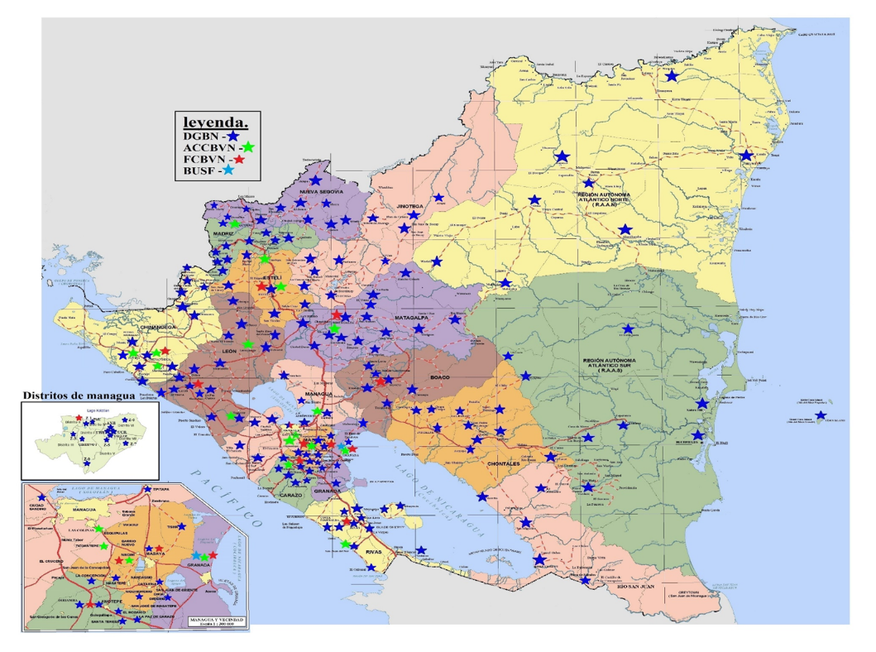

**MINISTERIO DE TRANSPORTE E INFRAESTRUCTURA (MTI): FUERZAS Y MEDIOS**

|  |  |  |  |  |
| --- | --- | --- | --- | --- |
| **No.** | **Ubicación Región** | **Tramos de vía** | **Personal** | **Equipos** |
| **1** | **I Región** | **9** | **338** | **165** |
| **2** | **II Región** | **6** | **261** | **151** |
| **3** | **II Región** | **2** | **57** | **23** |
| **4** | **IV Región** | **14** | **918** | **452** |
| **5** | **V Región** | **9** | **563** | **140** |
| **6** | **VI Región** | **13** | **373** | **181** |
| **7** | **RACCN** | **11** | **305** | **191** |
| **8** | **RACCS** | **6** | **335** | **200** |
| **Total** | | **70** | **3,150** | **1,503** |

**DISTRIBUCIÓN ESPACIAL DE RECURSOS DEL MINISTERIO DE TRANSPORTE E INFRAESTRUCTURA**

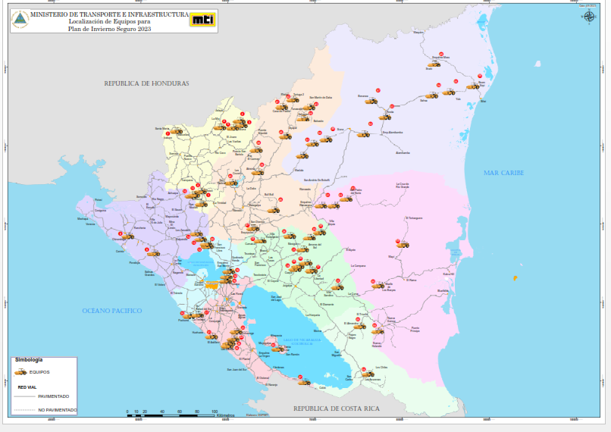

Mapa de Localización de equipo del MTI

**EMPRESA NACIONAL DE TRANSMISIÓN ELÉCTRICA (ENATREL): FUERZAS Y MEDIOS**

|  |  |  |  |  |
| --- | --- | --- | --- | --- |
| **No.** | **Sector** | **Cuadrillas** | **Fuerzas** | **Medios** |
| **1** | **Managua** | **55** | **165** | **Cada cuadrilla cuenta con su medio de movilización rápida, más el Equipo Técnico Especializado** |
| **2** | **Norte** | **54** | **162** |
| **3** | **Occidente** | **92** | **276** |
| **4** | **Oriente** | **26** | **78** |
| **5** | **Sur** | **56** | **168** |
| **6** | **RAAS Y RAAN (DOSA)** | **13** | **52** |
| **Total General** | | **296** | **901** |

**DISTRIBUCIÓN ESPACIAL DE RECURSOS DE ENATREL**

